PROGRAMMER EN PYTHON
(première partie)

I Premiers pas :

- Calculer avec Python :
On utilise les opérateurs habituels : +,-,*, / (division décimale), // (division entière)
% (donne le reste de la division entière) ex : 10%3 donne 1
Les règles de priorités mathématiques sont respectées.
** (puissance) ex : 5**3 donne 53
Les nombres décimaux et réels s'écrivent avec un point et pas une virgule : 8.5

- Les variables :
Le nom d'une variable commence par une lettre et peut contenir des chiffres mais
ne contient aucun caractère spécial (sauf le souligné _ ), ni accent.
La casse (différence entre minuscule et majuscule) est importante.
Eviter les majuscules en 1ere lettre, préférer un nom tout en minuscule.
Donner des noms significatifs aux variables pour rendre le code le plus clair possible.
Ne pas utiliser comme nom de variables les termes réservés ci-dessous :
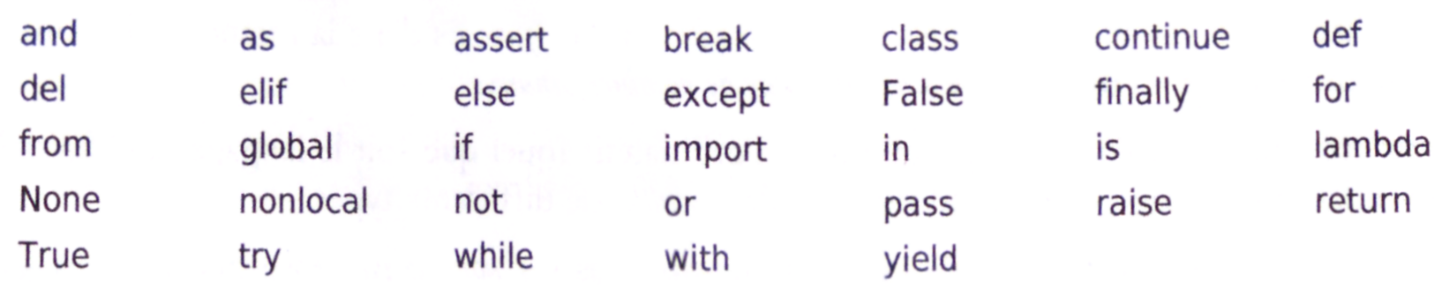
Pour affecter une valeur à une variable on utilise le signe « = » : a=5
On peut effectuer des affectations multiples :
>>> x=y=7 # les variables x et y prennent la valeur 7
>>> a,b=4,8.33 #la variable a prend la valeur 4 et la variable b prend la valeur 8.33

- Affichage :
On utilise la fonction print()
Avec print on peut faire des affichages multiples sur une même ligne. Dans ce cas chaque partie sera séparée par un espace à l'affichage.

- Les commentaires :
Un bon programmeur écrit du code commenté, c'est à dire qui explique les différentes
étapes. Pour cela en Python, on peut écrire des commentaires n'importe où en commençant par : # après ce symbole on peut tout écrire sur une ligne.

II Contrôle du flux d'exécution :

Dans ce premier exercice, nous utiliserons Python en mode interactif avec IDLE

Exercice 1 :
Taper les instructions suivantes : >>> a,b=3,7
>>> a=b
>>> b=a
>>> print(a,b)
- Quel résultat obtenez-vous ? 7 7
- A votre avis quel était le but de ces lignes d'instructions ? Inverser la valeur des variables a et b
- Modifiez cette suite d'instructions pour atteindre le but cherché.

En Python on peut effectuer cette opération en une seule instruction : a,b=b,a

Pour cet exercice , nous utiliserons Python en mode script. Pour cela, ouvrir une nouvelle fenêtre avec « new file » , écrivez votre script, sauvegardez le avec « save as » choisir votre clé pour enregistrer ou le réseau et donner un nom en rapport avec votre programme suivi de « .py »

Exercice 2 :
Écrire un programme qui demande à l'utilisateur d'entrer une note entre 0 et 20 et qui
affiche : – « j'ai la moyenne » si la note est supérieure ou égale à 10
– « c'est en dessous de la moyenne » si la note est inférieure à 10
– « c'est lamentable » si la note est égale à 0
– « c'est excellent » si la note est égale à 20
– « note invalide » si la note entrée n'est pas entre 0 et 20
Pour créer ce programme,
– la demande de la note se fera grâce à l'instruction note=float(input('Entrer votre note' ))
– voici les opérateurs de comparaison :
x==y # x est égal à y
x!=y # x est différent de y
x>y # x est supérieur strictement à y
x<y # x est inférieur strictement à y
x>=y # x est supérieur ou égal à y
x<=y # x est inférieur ou égal à y

– l'instruction si … alors ….sinon se code : if ….............. :
bloc d' instructions 1
else :
bloc d' instructions 2

si l'on doit imbriquer d'autres conditions dans un sinon on utilise elif (à la place de else if)

L' indentation et les ' :' sont obligatoires , ce sont eux qui délimitent les blocs.

Pour exécuter votre programme, taper F5 ou run

III Instructions répétitives :

Retour au mode interactif.

Exercice 3 :
Tapez les lignes suivantes : >>> a=0
>>> while(a<7):
a=a+1
print(a)
Puis tapez 2 fois entrer.
- Que fait cette suite d'instructions ? Elle affiche la liste des nombres entiers de 1 à 7
- Que se passerait-il si la 1ere instruction était « a=8 »?
Il ne se passerait rien car la condition de la boucle while ne serait pas vraie (8>7)
- Que se passerait-il si l'on enlevait la ligne « a=a+1 » dans la série d'instruction du début ? On aurait une infinité de « 1 »
- Ecrire la suite d'instructions qui affichera sur la même ligne un nombre, son carré et son cube pour tous les entiers de 1 à 10.

Retour au mode script.

Pour chacun des exercices suivants , n'oubliez pas de commenter vos scripts.

Exercice 4 :
Écrire un programme qui affiche la table de multiplication de 7

Exercice 5 :
Écrire un programme qui affiche une suite de 12 nombres dont chaque terme soit égal au
triple du terme précédent .

Exercice 6 :
Écrire un programme qui affiche la suite de symboles suivante :
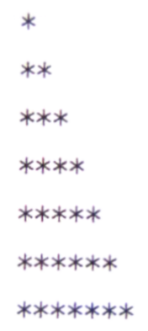
IV Les principaux types de données :

- Les données numériques :
– le type integer (les entiers) : int
– le type float (les réels ou nombres à virgule flottante)

- Les données alphanumériques :
– le type string (chaine de caractères):ils s'écrivent entre ' ' ou entre '' ''
si la chaine de caractères contient une apostrophe il faut obligatoirement utiliser '' '',
si la chaine de caractères contient des guillemets il faut obligatoirement utiliser ' '
sinon il n'y a pas de différence entre les deux méthodes.
Le caractère spécial « \ » (antislash) permet quelques subtilités complémentaires:
• En premier lieu, il permet d'écrire sur plusieurs lignes une commande qui serait trop
longue pour tenir sur une seule (cela vaut pour n'importe quel type de commande).
• À l'intérieur d'une chaîne de caractères, l'antislash permet d'insérer un certain
nombre de codes spéciaux (sauts à la ligne, apostrophes, guillemets, etc.).
Exemples:
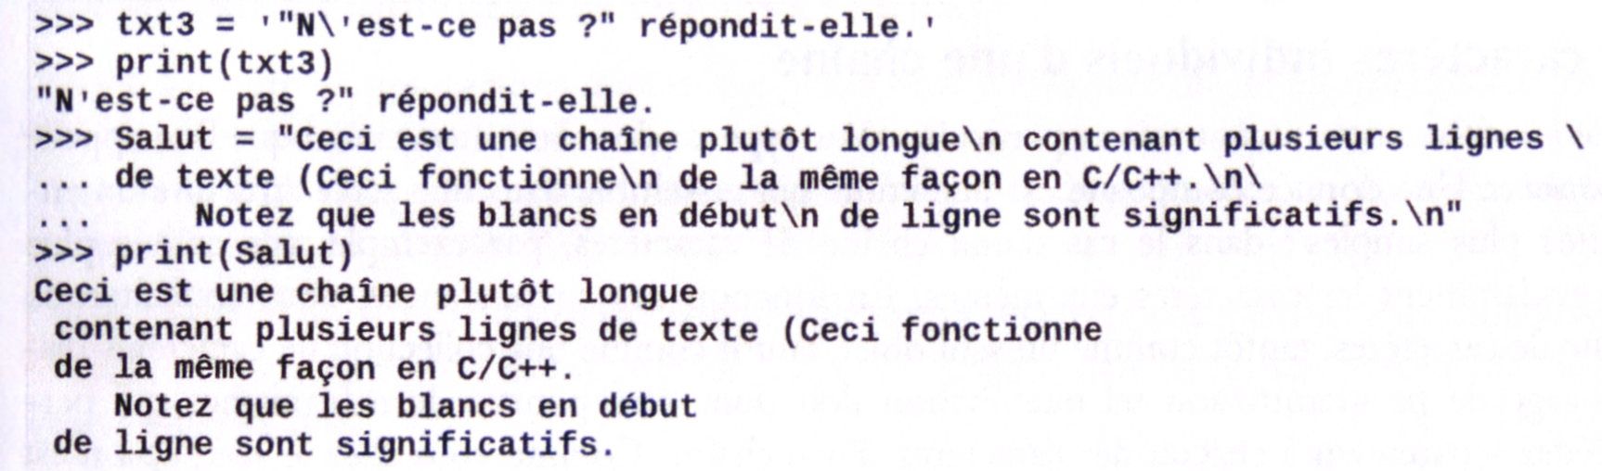

Accès aux caractères individuels d'une chaîne de caractères

En mode interactif,
taper les instructions suivantes : >>> ch= ''Christine''
>>> print(ch[1],ch[3])
Quel résultat obtenez-vous ? « h i »
Quelle instruction faut-il taper pour afficher le 1er caractère ? print(ch[0])
Opérations élémentaires sur les chaînes
– La concaténation : se fait avec le symbole +
Tapez les instructions suivantes : >>> a='Petit Poisson'
>>> b='deviendra grand'
>>> c=a+b
>>> print(c)
Qu' obtenez-vous ? « Petit poissondeviendra grand »
Qu'est-ce que la concaténation ? C’est le fait d’enchainer plusieurs termes à la suite. Ici d’accoler plusieurs chaines de caractères entre elles.

– Déterminer la longueur d'une chaîne : len( )
Tapez les instructions nécessaires pour compléter les phrases suivantes :
la longueur de a est 13, celle de b est 15 et celle de c est 28

– Convertir en nombre véritable une chaîne de caractères qui représente un nombre
Tapez les instructions suivantes : >>> ch='8647'
>>> print(ch+45)
Qu' obtenez-vous ? On obtient une erreur (ch est un texte et non un nombre)
Tapez maintenant : >>>n=int(ch)
>>>print(n+45)
Qu' obtenez-vous ? 8692
Que fait la fonction int() ? Elle convertit une valeur (par exemple du texte) en nombre entier (integer)
Tapez maintenant : >>>nb='86.47'
Quelles instructions faut-il taper pour obtenir le résultat de 86,47+23,4 ?
>>>n = float(nb)
>>>print(n+86.47)

Retour au mode script

Exercice 7 :
- Ecrivez un script qui détermine si une chaîne de caractères contient ou non le caractère
« e » . La saisie de la chaine par l'utilisateur sera demandée par l'instruction :
chaine=input('Entrer une phrase ou un mot')
2) Modifier votre script pour qu'il compte le nombre de « e » .

Exercice 8 :
- Ecrivez un script qui recopie une chaine dans une nouvelle variable en l'inversant puis
l'affiche.
- Modifier votre script pour qu'il détermine si une chaîne est un palindrome (c'est à dire qui peut se lire de la même manière dans les deux sens)
exemple : radar

3) Les listes :
On définit une liste comme une suite d'éléments pouvant être de différents types.
Elle s'écrit entre crochets et les éléments sont séparés par une virgule.

Retour au mode interactif

Tapez les instructions suivantes:>>>jour=['lundi','mardi',10,10.25,'jeudi','vendredi']
>>>print(jour)
Qu'obtenez-vous ? [‘lundi’,’mardi’,’10,10.25,’jeudi’,’vendredi’]
Que faut-il taper pour obtenir vendredi ? print(jour[6])
Tapez : >>> jour[3]=jour[3]+48
>>> print(jour)
>>> print(type(jour[3]))
Qu'obtenez-vous ? [‘lundi’,’mardi’,10,58.25,’jeudi’,’vendredi’]
<class ‘float’>
Tapez:>>>jour[3]='juillet'
>>>print(jour)
>>> print(type(jour[3]))
Qu'obtenez-vous ? [‘lundi’,’mardi’,10,’juillet’,’jeudi’,’vendredi’]
<class ‘str’>
Que fait la fonction type() ? Elle indique le type la donnée entrée (texte, entier, nombre à virgule)
Contrairement aux autres types de variables, on peut changer le type des éléments
d'une liste.
Tapez : >>>len(jour)
Qu'obtenez-vous ? 6
Que fait len() appliqué à une liste ? Elle affiche le nombre de valeurs d’une liste
Tapez : >>>del(jour[4])
>>> print (jour)
Qu'a fait la fonction del() ? Elle supprime une valeur d’une liste
Tapez:>>> jour.append('samedi')
>>> print(jour)
Qu'obtenez-vous ? [‘lundi’,’mardi’,10,’juillet’,’jeudi’,’vendredi’,’samedi’]

La ligne d' instruction surlignée fait référence à la liste jour comme étant un objet
auquel on applique une méthode : append() avec l'argument 'samedi'.
La méthode et l'objet sont reliés par un point.
Cette façon de coder est une première approche de la POO:
Programmation Orientée Objet.

Retour au mode script

Exercice 9 :
Écrire un programme dans lequel vous définirez 2 listes :
la première contenant le nombre de jours de chaque mois en commençant par janvier
la deuxième contenant les 12 mois
puis qui crée une 3e liste qui contiendra tous les éléments des 2 eres listes en alternant mois
et nombre de jours.
Enfin qui affiche cette liste de la manière suivante :
janvier:31
février:28
mars:31.....

